Taller N 4 Comprensión del entorno social.
Tipos de viviendas.

NOMBRE:

FECHA:

- Observa el siguiente video CantaJuego - Yo Tengo una Casita - YouTube
- Comenta que tipos de viviendas conoces y responde.
¿Dónde vives?
¿De qué color es tu casa?
¿Con quién vives?
- Observa las siguientes imágenes y colorea la que más se parezca a tu casa.
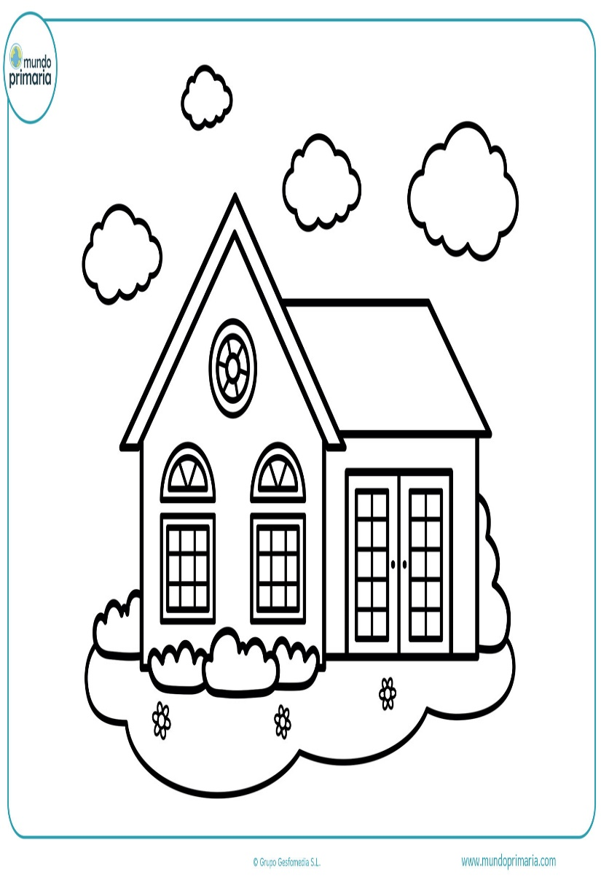 | 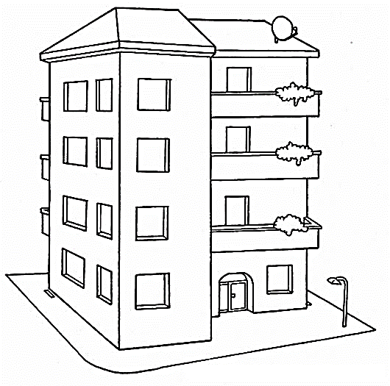

- Dibuja tu casa.

